МІНІСТЕРСТВО ОСВІТИ І НАУКИ УКРАЇНИ

Національний аерокосмічний університет ім. М. Є. Жуковського

«Харківський авіаційний інститут»

Факультет радіоелектроніки, комп'ютерних систем та інфокомунікацій

Кафедра комп'ютерних систем, мереж і кібербезпеки

**Лабораторна робота**

з Кросплатформенні технології

(назва дисципліни)

на тему: «Робота з інструментальними засобами пакета JDK: розробка простих

застосунків на мові Java»

Виконав: студент 4 курсу групи №545б

напряму підготовки (спеціальності)

123 – комп’ютерна інженерія

___________________________________

(шифр і назва напряму підготовки (спеціальності))

Поліщук А.О.

(прізвище й ініціали студента)

Прийняв: асистент каф.503

Годованюк П.А.

(посада, науковий ступінь, прізвище й ініціали)

Національна шкала: __________

Кількість балів: _____

Оцінка: ECTS _____

Харків – 2020

1. **Постановка мети і завдань роботи**

1.1 Постановка мети

Отримання практичних навичок роботи з інструментальними засобами

пакета JDK (компілятор, динамічний інтерпретатор, генератор документації) для розробки програмного забезпечення на мові Java.

* 1. Завдання роботи

1. Вивчити теоретичний матеріал до лабораторної роботи.

2. Реалізувати на мові Java програмний код додатку відповідно до No варіанту.

3. Скомпілювати і запустити цю програму під керуванням JVM.

4. Отримати байт-код програми за допомогою утиліти javap.exe.

5. Отримати документацію на розроблене додаток за допомогою утиліти

javadoc.exe у вигляді HTML-файлів.

1. **Лістинг коду**

2.1. Initials.java

/*

* @author Polishuk Artem Alexandrovich

* @adress a.polishuk@student.csn.khai.edu

* @version 1.0

* @since 2020-09-23

*/

public class Initials

{

/**

* This method demonstrates short info about student.

* @param args Unused.

* @return Nothing.

*/

public static void main(String[] args)

{

/*This is the code which display some information about student (author, group, FIO)*/

System.out.println("Author: Polishuk Artem Alexandrovich");

System.out.println("Group: 545-b\n");

System.out.println("****** ****** ******");

System.out.println("*** *** *** *** *** ***");

System.out.println("*** *** *** *** *** ***");

System.out.println("*** *** *** *** *** ***");

System.out.println("*** *** *** *** *** ***");

System.out.println("*** *** *** *** *** ***");

System.out.println("****** *************** ***************");

System.out.println("*** *************** ***************");

System.out.println("*** *** *** *** ***");

System.out.println("*** *** *** *** ***");

System.out.println("*** *** *** *** ***");

System.out.println("*** *** *** *** ***");

}

}

2.2. Bite-code.txt

Compiled from "Initials.java"

public class Initials {

public Initials();

Code:

0: aload_0

1: invokespecial #1 // Method java/lang/Object."<init>":()V

4: return

public static void main(java.lang.String[]);

Code:

0: getstatic #7 // Field java/lang/System.out:Ljava/io/PrintStream;

3: ldc #13 // String Author: Polishuk Artem Alexandrovich

5: invokevirtual #15 // Method java/io/PrintStream.println:(Ljava/lang/String;)V

8: getstatic #7 // Field java/lang/System.out:Ljava/io/PrintStream;

11: ldc #21 // String Group: 545-b\n

13: invokevirtual #15 // Method java/io/PrintStream.println:(Ljava/lang/String;)V

16: getstatic #7 // Field java/lang/System.out:Ljava/io/PrintStream;

19: ldc #23 // String ****** ****** ******

21: invokevirtual #15 // Method java/io/PrintStream.println:(Ljava/lang/String;)V

24: getstatic #7 // Field java/lang/System.out:Ljava/io/PrintStream;

27: ldc #25 // String *** *** *** *** *** ***

29: invokevirtual #15 // Method java/io/PrintStream.println:(Ljava/lang/String;)V

32: getstatic #7 // Field java/lang/System.out:Ljava/io/PrintStream;

35: ldc #27 // String *** *** *** *** *** ***

37: invokevirtual #15 // Method java/io/PrintStream.println:(Ljava/lang/String;)V

40: getstatic #7 // Field java/lang/System.out:Ljava/io/PrintStream;

43: ldc #29 // String *** *** *** *** *** ***

45: invokevirtual #15 // Method java/io/PrintStream.println:(Ljava/lang/String;)V

48: getstatic #7 // Field java/lang/System.out:Ljava/io/PrintStream;

51: ldc #31 // String *** *** *** *** *** ***

53: invokevirtual #15 // Method java/io/PrintStream.println:(Ljava/lang/String;)V

56: getstatic #7 // Field java/lang/System.out:Ljava/io/PrintStream;

59: ldc #33 // String *** *** *** *** *** ***

61: invokevirtual #15 // Method java/io/PrintStream.println:(Ljava/lang/String;)V

64: getstatic #7 // Field java/lang/System.out:Ljava/io/PrintStream;

67: ldc #35 // String ****** *************** ***************

69: invokevirtual #15 // Method java/io/PrintStream.println:(Ljava/lang/String;)V

72: getstatic #7 // Field java/lang/System.out:Ljava/io/PrintStream;

75: ldc #37 // String *** *************** ***************

77: invokevirtual #15 // Method java/io/PrintStream.println:(Ljava/lang/String;)V

80: getstatic #7 // Field java/lang/System.out:Ljava/io/PrintStream;

83: ldc #39 // String *** *** *** *** ***

85: invokevirtual #15 // Method java/io/PrintStream.println:(Ljava/lang/String;)V

88: getstatic #7 // Field java/lang/System.out:Ljava/io/PrintStream;

91: ldc #39 // String *** *** *** *** ***

93: invokevirtual #15 // Method java/io/PrintStream.println:(Ljava/lang/String;)V

96: getstatic #7 // Field java/lang/System.out:Ljava/io/PrintStream;

99: ldc #39 // String *** *** *** *** ***

101: invokevirtual #15 // Method java/io/PrintStream.println:(Ljava/lang/String;)V

104: getstatic #7 // Field java/lang/System.out:Ljava/io/PrintStream;

107: ldc #39 // String *** *** *** *** ***

109: invokevirtual #15 // Method java/io/PrintStream.println:(Ljava/lang/String;)V

112: return

}

1. **Скріншот Javadoc-документації до застосунку.**

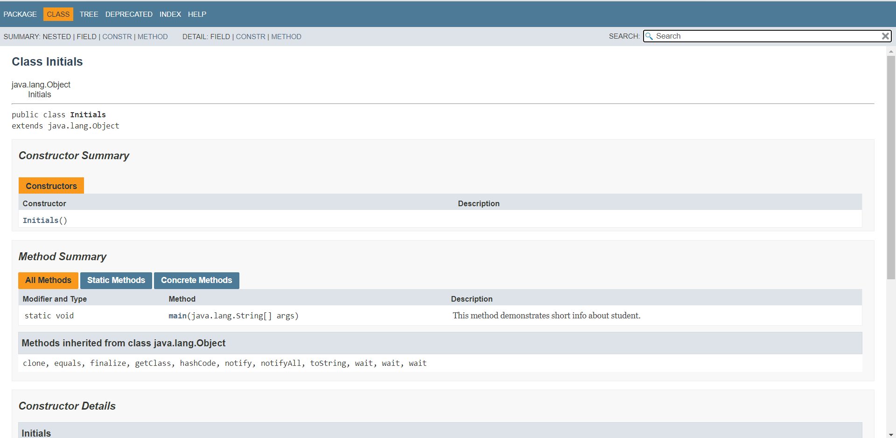

1. **Посилання на репозиторій**

*https://github.com/PolishukArtem/Cross*

**Выводы:**

В результате выполнения лабораторной работы были получены практические навыки работы с инструментальными средствами пакета JDK для разработки программного обеспечения на языке Java. Во время выполнения работы было создано простое приложение на языке Java, создан .bat файл для запуска приложения, получения байт-кода и генерации документации. Также был создан репозиторий на GitHub для лабораторных работ по данному курсу.